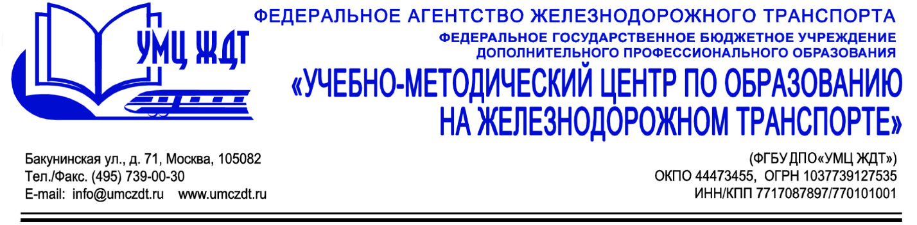
Дополнительная профессиональная программа (повышение квалификации) Организация учебной работы в образовательных организациях СПО железнодорожного транспорта в соответствии с нормативными актами в сфере образования
Адресация программы: заместители руководителей структурных подразделений СПО по учебной работе государственных университетов путей сообщения, педагогические работники образовательных учреждений СПО.
Количество часов: 72 ак. ч.
Формат обучения: очно-заочная форма обучения.
Анонс программы:
Модуль 1. Этапы и перспективы развития системы СПО в образовательных организациях Росжелдора.
- Развитие качества и содержания СПО в образовательных организациях Росжелдора.
- Основные этапы и перспективы развития системы СПО.
Модуль 2. Анализ состояния нормативно-правовой базы и эффективности организации обучения в образовательных организациях СПО.
- Современные организационно-правовые аспекты подготовки специалистов среднего звена.
- Локальные нормативные акты образовательной организации, регулирующие образовательные отношения.
Модуль 3. Организация учебной работы в образовательных организациях СПО.
- Актуализация образовательных программ СПО в соответствии с требованиями профессиональных стандартов.
- Методика разработки портфолио как средства оценивания учебно-профессиональных достижений обучающегося.
- Разработка образовательных программ подготовки специалистов среднего звена с учетом требований Национальной системы квалификаций.
- Профессионально-общественная аккредитация образовательных программ и независимая оценка профессиональных квалификаций выпускников системы СПО.
- Анализ выполнения показателей мониторинга Минобрнауки по основным направлениям деятельности образовательных организаций, реализующих программы СПО.
Итоговая аттестация – Круглый стол по итогам проведения курсов.
По окончании курсов выдается удостоверение о повышении квалификации установленного образца.

Контакты:
ФГБУ ДПО «Учебно-методический центр по образованию на железнодорожном транспорте»
Тел.: +7(495)739-00-30, доб.: 126, 181, 182
Бессонова Юлия Владимировна
e-mail: kpk.umczdt@yandex.ru

